114-2 歡迎加入『輔助科技應用跨校教師專業學習社群』
每天在教學現場奮鬥的你，是不是也常常在想：除了現有的方法，有沒有更有趣、更有效的學習方式能幫助我的學生？聽過好多厲害的軟體和AI工具，但總覺得清單好長，不知道從何下手？如果有人可以一起討論、試錯、分享經驗，那該有多好？

如果您有以上需求，歡迎報名參加本社群
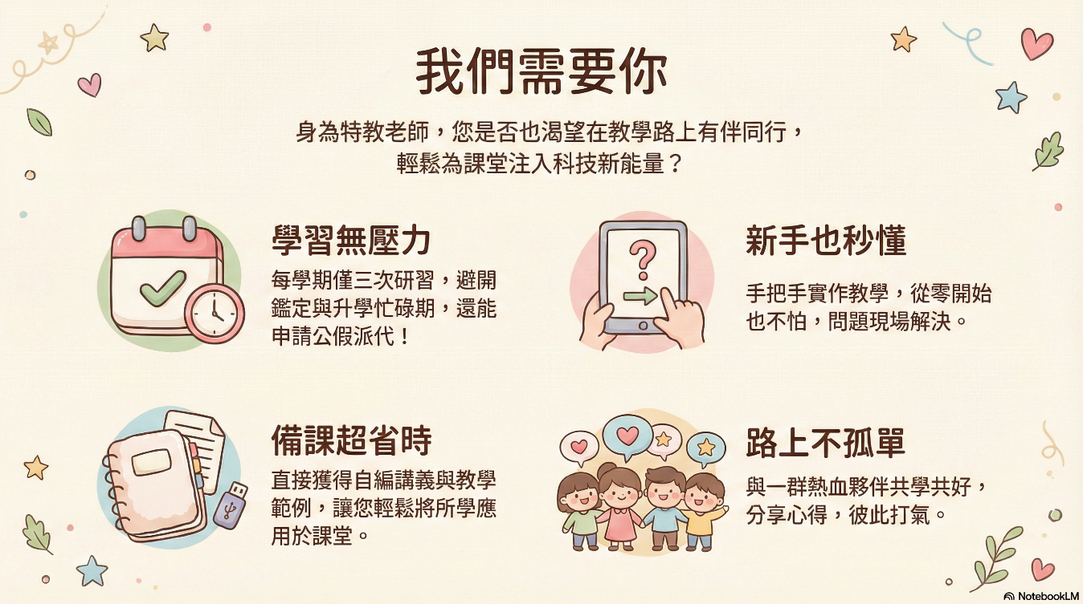
預計每學期進行2次實作研討、1次成果發表。
參加對象：
- 國中特教教師，有開設課程能實際運用於課堂。
- 學生有校內Email信箱帳號，並有工具可使用(如電腦或平板)。
- 學校能提供的教育版Google帳號(G Suite)*後面是學校英文縮寫。
- 須能全程參與三次研習課程，並進行成果發表。
- 已取得本社群證書之教師，可只參加第一或第二次研習課程，無須填寫報名表，可於115年3月11日(三)前向東區特教資源中心承辦人登記，依後續公文所列臺北市教師在職網研習網核准文號(https://insc.tp.edu.tw/)，完成報名程序。
【名額有限，報名從速】
臺北市東區特教資源中心
114-2『輔助科技應用跨校教師專業學習社群』報名表
姓名 |  |  |  |  | 服務  學校
電話 |  |  |  |  | E-mail
Line ID |  |  |  |  | 身分 | □正式 □代理
畢業  學校 |  |  |  |  | 畢業  科系
教學年資 |  |  |  |  | 任教科目
任教  班型 |  | □資源班  □特教班  □資源班、特教班 |  |  | 預計運用  科目
學生有校內Email信箱帳號 |  | - 有 □無 |  |  | 學生可使用電腦/平板 | □有 □無
使用過的資訊工具(軟體/硬體) |  | （前一學期參與之社群成員可免填）
使用資訊融入教學的經驗 |  | （前一學期參與之社群成員可免填）
是否有參加過東區其他社群 |  | （前一學期參與之社群成員可免填）
請說明報名參加社群原因 |  | （前一學期參與之社群成員可免填）
您期待的社群運作內容，或能學到的是?
(建議詳述，以了解社群發展方向是否符合您的期待)
- 將校內核章完成之報名表，於115年3月11日(三)前，掃描寄至東區特教資源中心tercplc@ws.terc.tp.edu.tw 信箱，中心會於三天內回覆確認收到信件。若未收到回信，
請聯絡承辦人 (2732- 0800 #702)，謝謝！
特教組長 |  |  | 單位主管 |  |  |  | 校長

【檢核表】
*請老師先進行檢核，確認提供資料情形
項目 | 內容 | 確認√
 | 國中特教教師，有開設課程能實際運用於課堂。
 | 學生有校內Email信箱帳號，並有工具可使用(如電腦或平板)。
 | 學校能提供的教育版Google帳號(G Suite)*後面是學校英文縮寫。
 | 須能全程參與三次研習課程，並進行成果發表。已取得本社群證書的老師，可只參加第一或第二次研習課程。

